TESTE_15

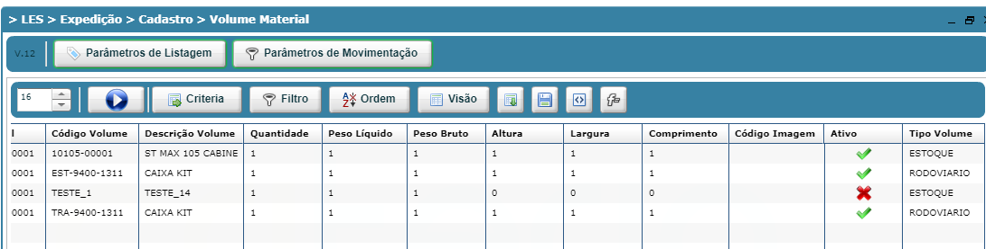
deixado o item teste_1 INATIVO. Após foi gerado os volumes dos itens ATIVOS:

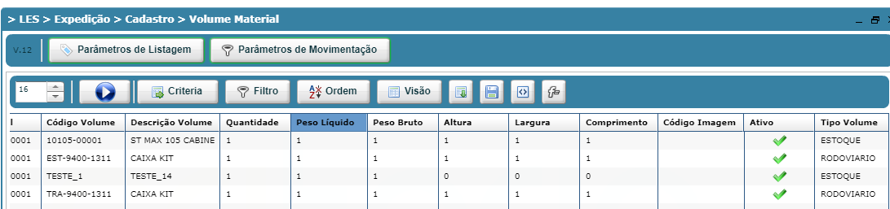
Após essa geração dos volumes foi ativado o item que estava INATIVO.

